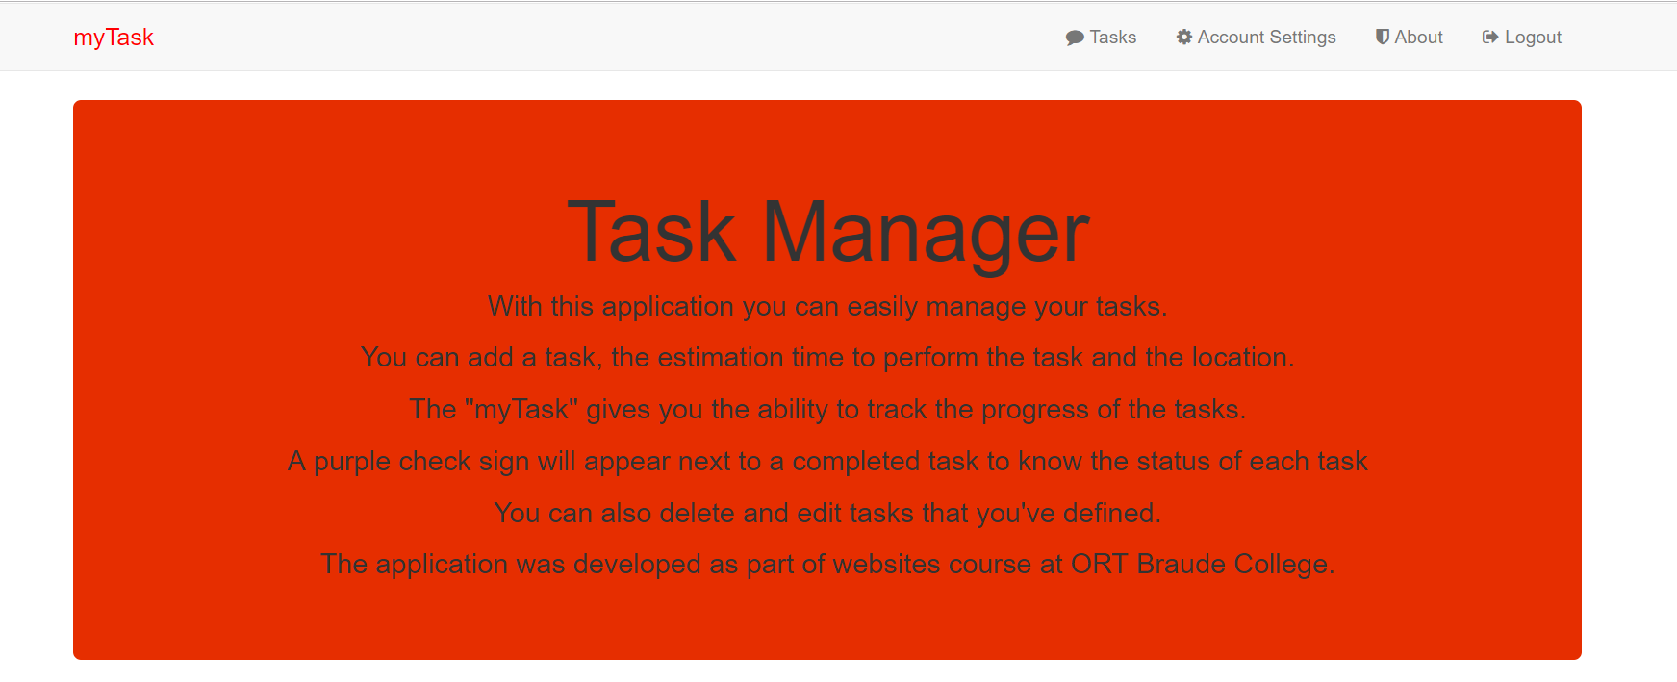**רקע קצר על המערכת שאפשר למצוא בתווית "About":**

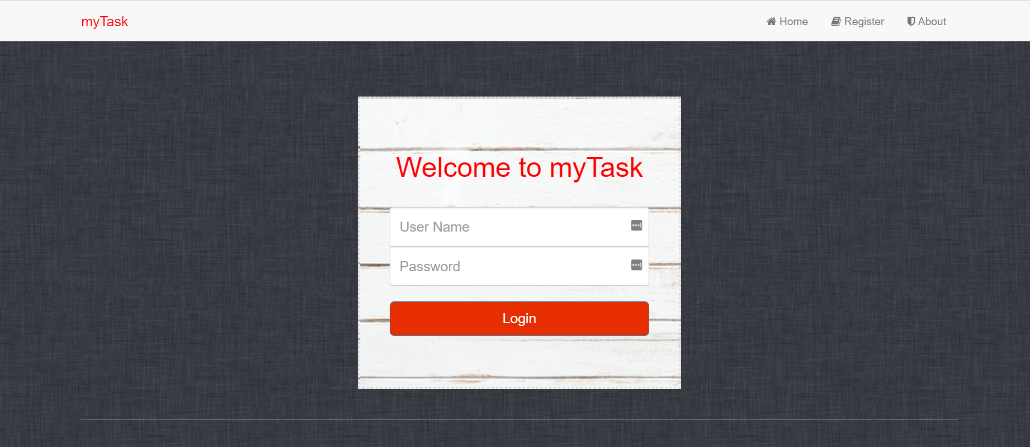**התחברות למערכת:**

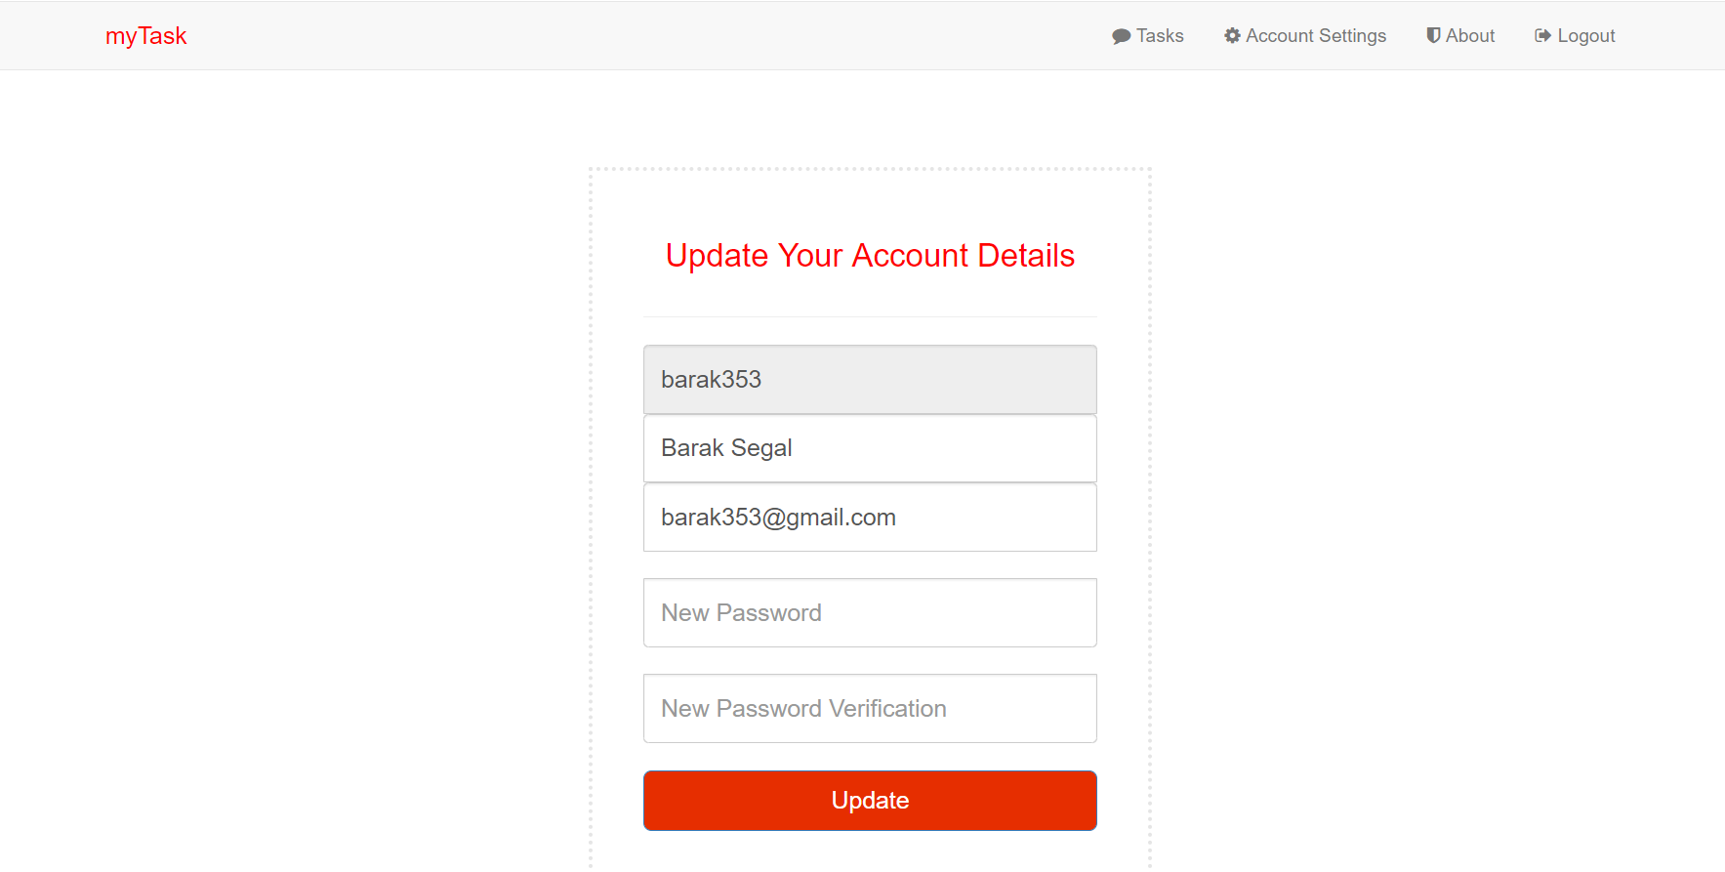**עדכון פרטים אישיים:**

לאחר שינוי סיסמא למשל- תופיע הודעה שהעדכון בוצע בהצלחה:

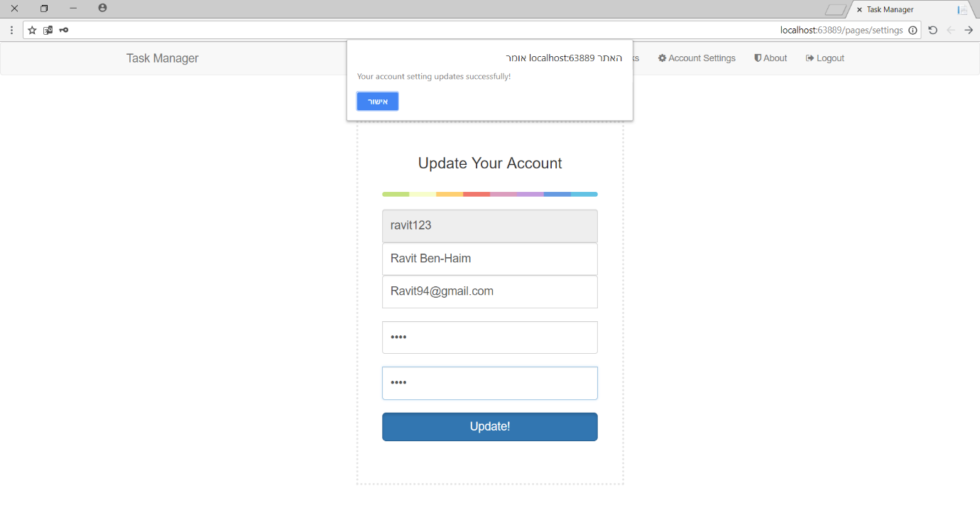

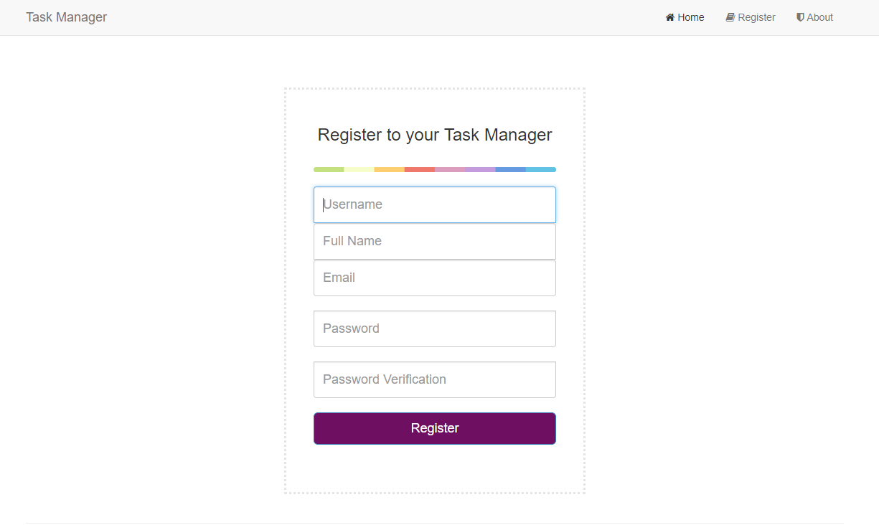**הרשמה למנהל המשימות:**

לאחר מילוי הפרטים ולחיצה על Register נקבל הודעה שהמשתמש נרשם בהצלחה במערכת -

אם אחד השדות אינם תקינים מופיעה הודעת שגיאה שאומרת בדיוק מה לא תקין.

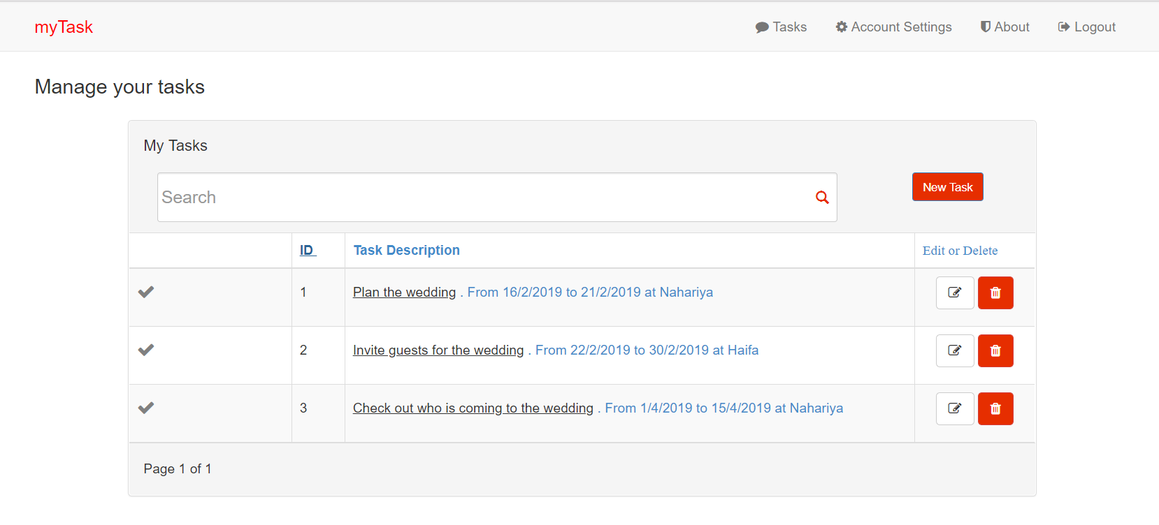**עמוד האפליקציה:**

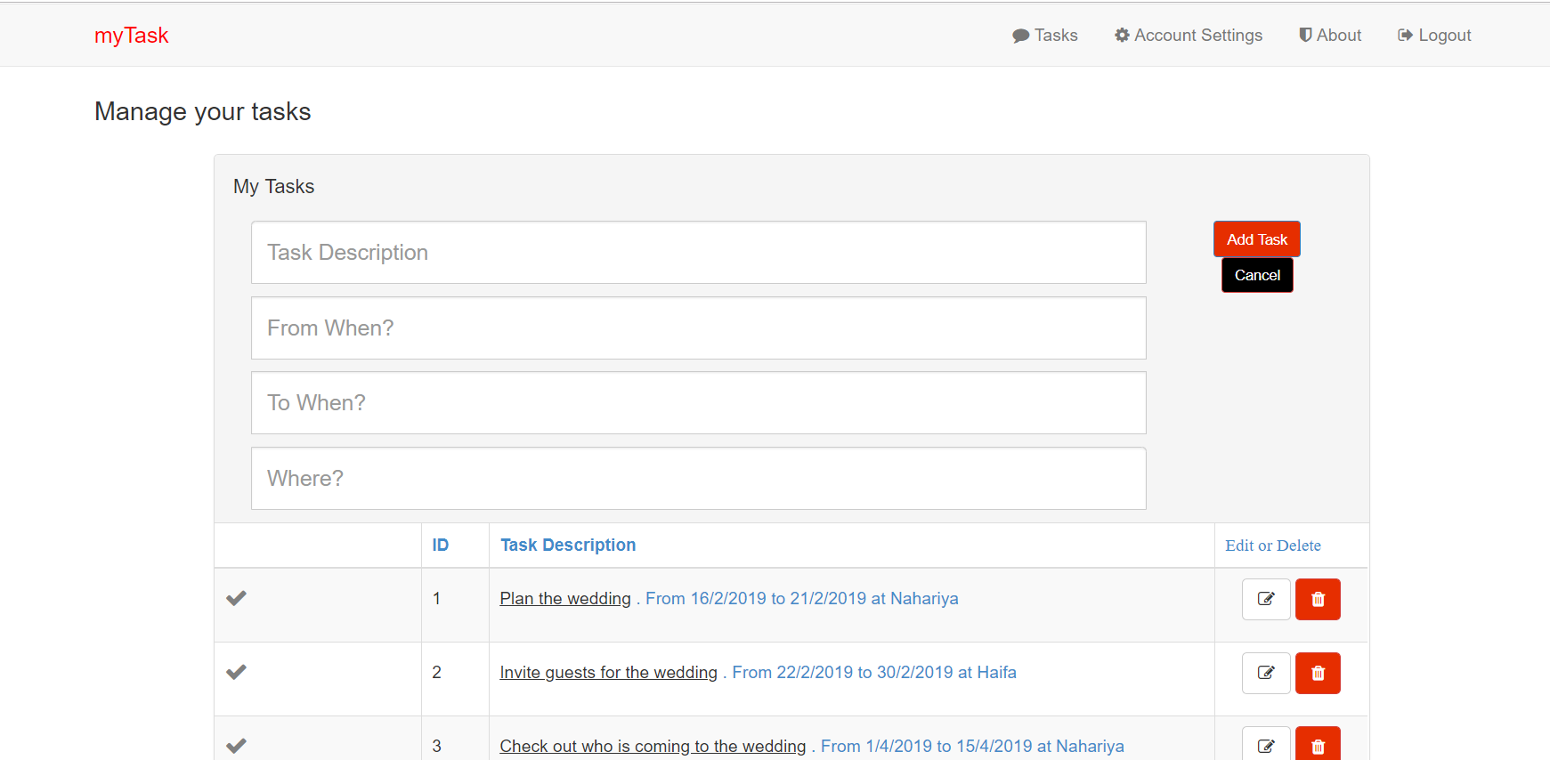**הוספת משימה: לאחר לחיצה על**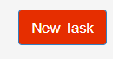

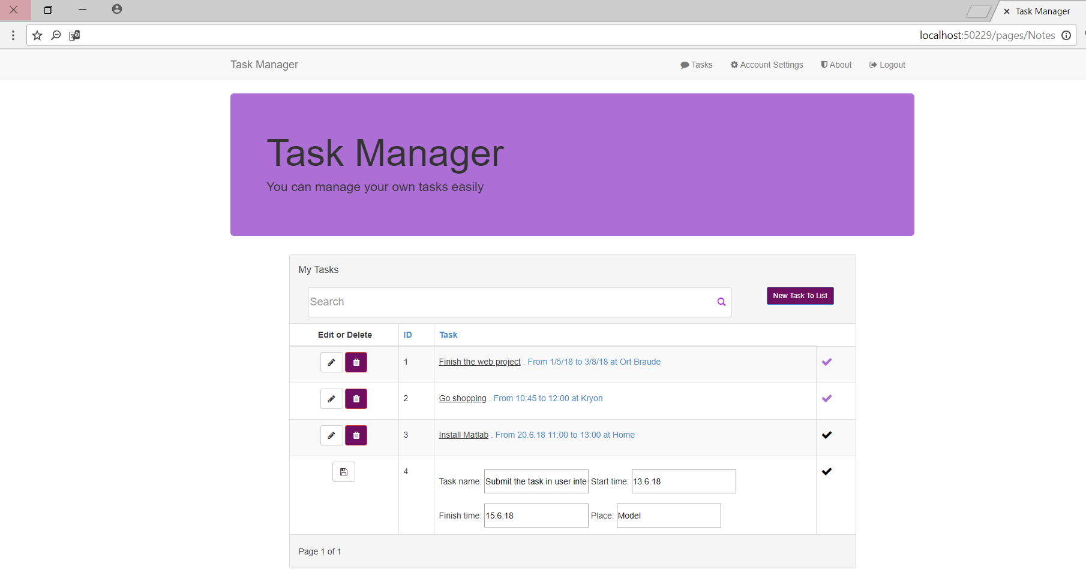**עריכת משימה: לאחר לחיצה על** 

ניתן לחפש משימה על פי שמה

בעת לחיצה הופך לסגול – מסמן שהמשימה בוצעה

כדי לשמור את השינויים



**מחיקת משימה: ע"י לחיצה על**

**חיפוש משימה ע"י כתיבת השם בשורת החיפוש למשל:**

